分治法：快速FOURIER变换算法

问题描述：
已知两个多项式：$A\left(x\right)=\sum_{j=0}^{n-1}{a_{j}x^{j}}$， $B\left(x\right)=\sum_{j=0}^{n-1}{b_{j}x^{j}}$， 求$C\left(x\right)=A\left(x\right)×B\left(x\right)$， 其中, $C\left(x\right)=\sum_{j=0}^{n-1}{c_{j}x^{j}}$， $c_{j}=\sum_{k=0}^{j}{a_{k}b_{j-k}}$。

原理：
分治法是把一个复杂的问题分成两个或更多的相同或相似的子问题，再把子问题分成更小的子问题，直到最后子问题可以简单的直接求解，原问题的解即子问题的解的合并。

傅里叶变换是一种将信号从时域变换到频域的变换形式，是信号处理的重要分析工具。离散傅里叶变换（DFT）是傅里叶变换在离散系统中的表示形式。但是DFT的计算量非常大， FFT就是DFT的一种快速算法, FFT将DFT的N2 步运算减少至 ( N/2 )log2N步。
要求多项式乘法，需要先把多项式由系数形式变换成点值形式，然后进行乘法运算，最后再把点值形式转换回系数形式表示多项式。
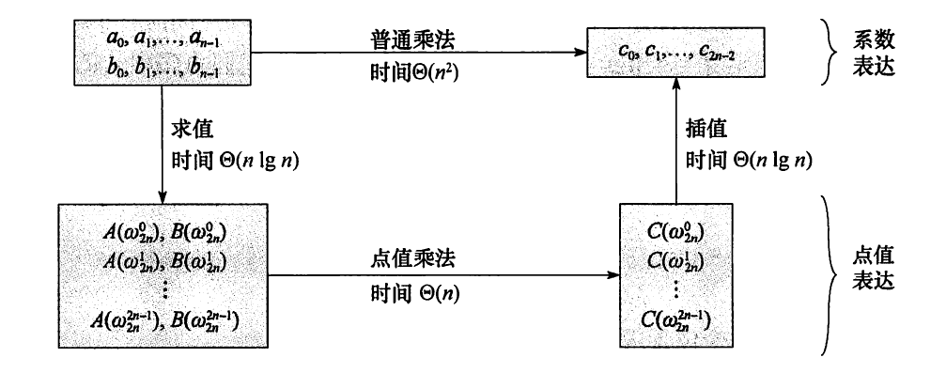
对于n次单位复数根，形如，，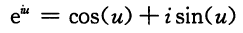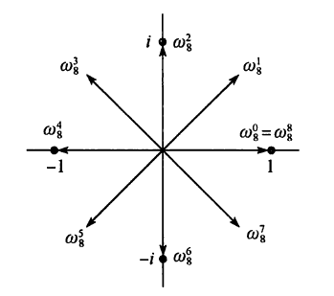
n次单位复数根的折半引理:如果n>0为偶数，那么n个n次单位复数根的平方的集合就是n/2个n/2次单位复数根的集合，即。利用这个定理，实现多项式系数和点值转换的分治策略。

算法：
伪代码表示如下：
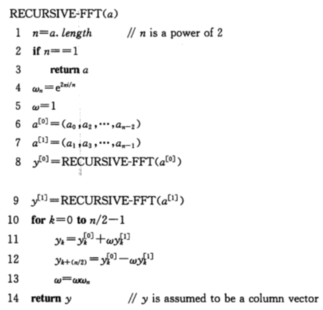

算法复杂度：
$$T=Θ(nlgn)$$

算法改进：
旋转因子乘以

这样虽然时间复杂度仍然是$T=Θ(nlgn)$，但是隐含的常数比递归实现的方法要小。

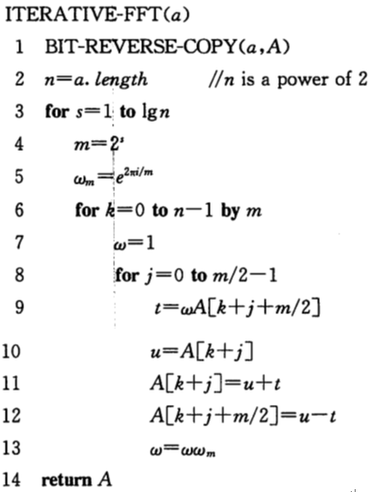

算法实现：
void FFT( C y[] , int len , int on ) // Radix-2算法 O(nlogn)
{
change(y,len) ;
for( int i = 2 ; i <= len ; i <<= 1 )
{
C wn(cos(-on*2*pi/i),sin(-on*2*pi/i)) ;
for( int j = 0 ; j < len ; j += i )
{
C w(1,0) ; int o = i>>1 ;
for( int k = j ; k < j+o ; k++ )
{
C u = y[k] , t = w*y[k+o] ;
y[k] = u+t ;
y[k+o] = u-t ;
w *= wn ;
}
}
}
if( on == -1 )
{
for( int i = 0 ; i < len ; i++ ) y[i] /= len ;
}
}
总结：
这次实验，让我了解到关于离散傅里叶变换的知识，知道它是离散的周期性变换；知道了如何将多项式乘法的复杂度降为$T=Θ\left(nlgn\right)$，即利用向量和点值之间的变换，插值等；更加深刻地理解了分治法，了解到在复数范围内的n次单位复数根的折半引理和分治法递归的对应关系，理解了数学意义上的定理如何在程序设计中得以灵活运用；了解了关于算法改进的方法，即使是在同一数量级下系数的改变也是值得重视的。
这次实验，进一步培养了我课外研究的技能，更加激发了我对于算法设计与分析的热情。

附录：源码
#include <complex>
#include <algorithm>
#include <cstdio>
#include <cmath>
#include <cstring>
#include <iostream>
using namespace std ;
typedef complex<double> C ;
const int maxn = 1e5 + 5 ;
const double pi = acos(-1.0) ;

C a[maxn<<1] , b[maxn<<1] ;
char s[maxn] , t[maxn] ;
int ans[maxn<<1] ;

void change( C y[] , int len ) // 反转变换
{
for( int i = 1 , j = len>>1 ; i+1 < len ; i++ )
{
if( i < j ) swap(y[i],y[j]) ;
int k = len>>1 ;
while( j >= k )
{
j -= k ;
k >>= 1 ;
}
if( j < k ) j += k ;
}
}

void FFT( C y[] , int len , int on ) // Radix-2算法 O(nlogn)
{
change(y,len) ;
for( int i = 2 ; i <= len ; i <<= 1 )
{
C wn(cos(-on*2*pi/i),sin(-on*2*pi/i)) ;
for( int j = 0 ; j < len ; j += i )
{
C w(1,0) ; int o = i>>1 ;
for( int k = j ; k < j+o ; k++ )
{
C u = y[k] , t = w*y[k+o] ;
y[k] = u+t ;
y[k+o] = u-t ;
w *= wn ;
}
}
}
if( on == -1 )
{
for( int i = 0 ; i < len ; i++ ) y[i] /= len ;
}
}

void show( C y[] , int len )
{
for( int i = 0 ; i < len ; i++ ) cout << y[i] << ' ' ;
}

int main()
{
while( ~scanf( "%s%s" , s , t ) )
{
int n = strlen(s) , m = strlen(t) , len = 1 ;
while( len < n<<1 || len < m<<1 ) len <<= 1 ;
// 计算长度 ，为2^n且不小于原序列长度2倍
for( int i = 0 ; i < n ; i++ ) a[i] = C(s[n-i-1]-'0',0) ;
for( int i = n ; i < len ; i++ ) a[i] = C(0,0) ;
for( int i = 0 ; i < m ; i++ ) b[i] = C(t[m-i-1]-'0',0) ;
for( int i = m ; i < len ; i++ ) b[i] = C(0,0) ;
// 转换为复数，不足补0
FFT(a,len,1) ;
FFT(b,len,1) ; // 快速傅里叶变换
for( int i = 0 ; i < len ; i++ ) a[i] *= b[i] ; // 时域卷积，频域乘积
FFT(a,len,-1) ; // 傅里叶反变换
// 计算FFT
for( int i = 0 ; i < len ; i++ ) ans[i] = int(a[i].real()+0.5) ;
for( int i = 0 ; i < len ; i++ )
{
ans[i+1] += ans[i] / 10 ;
ans[i] %= 10 ;
}
int p = n+m-1 ;
while( ans[p] <= 0 && p > 0 ) p-- ;
for( int i = p ; i >= 0 ; i-- ) putchar(ans[i]+'0') ;
putchar('\n') ;
// 转换为实数并输出
}
return 0 ;
}

